Сценарий спортивного мероприятия в рамках фестиваля «Здоровье»

Дата проведения: 06 февраля 2015г.

Звучат торжественно фанфары. Под музыку торжественным маршем дети входят в зал.
Ведущий: Дорогие ребята, дорогие гости! Мы рады приветствовать вас! Собрались мы все здесь не случайно. В 2015 году исполняется 70 лет победе в Великой Отечественной войне. Все люди помнят и чтят героев, защищавших нашу Родину. Пока вы еще маленькие, но мы очень хотим, чтобы вы выросли смелыми, сильными людьми, достойными гражданами нашей страны, любящими свою Родину и способными в трудную минуту встать на ее защиту. И сегодня мы с вами потренируемся в этом. А жюри нам в этом помогут.
Не судите слишком строго, будьте нам во всем подмогой!!
Ох и трудно же сейчас, вам оценивать всех нас!
Ждем от вас мы комплиментов, и решений – непременно!
Говорим вам: “В добрый час!” Поболейте и за нас!
С наслажденьем оцените, каждый будет – победитель!
Председатель жюри:
- Жюри –
- Жюри –

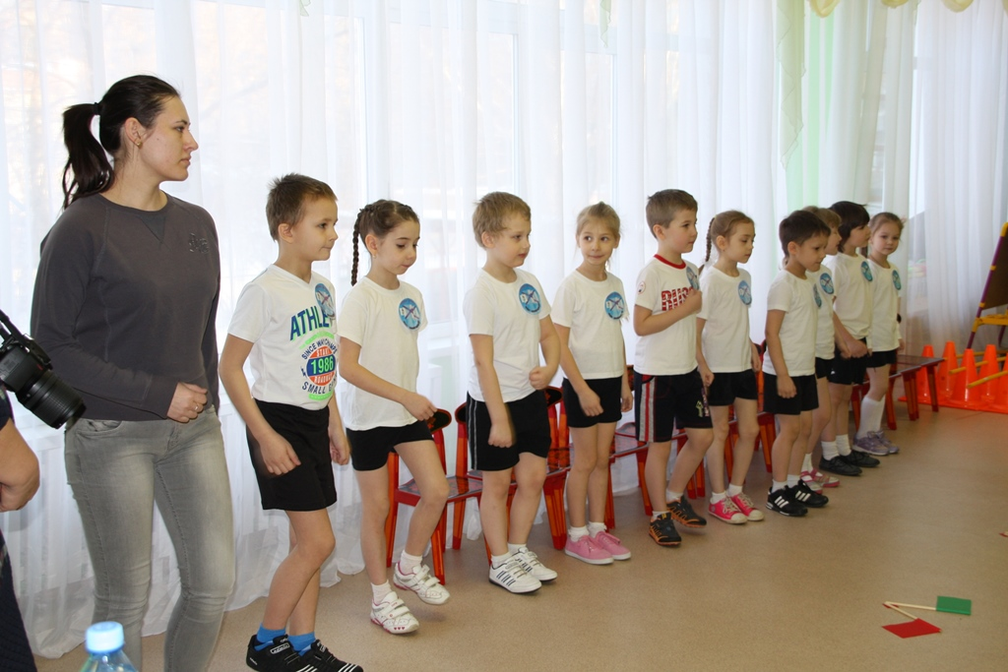

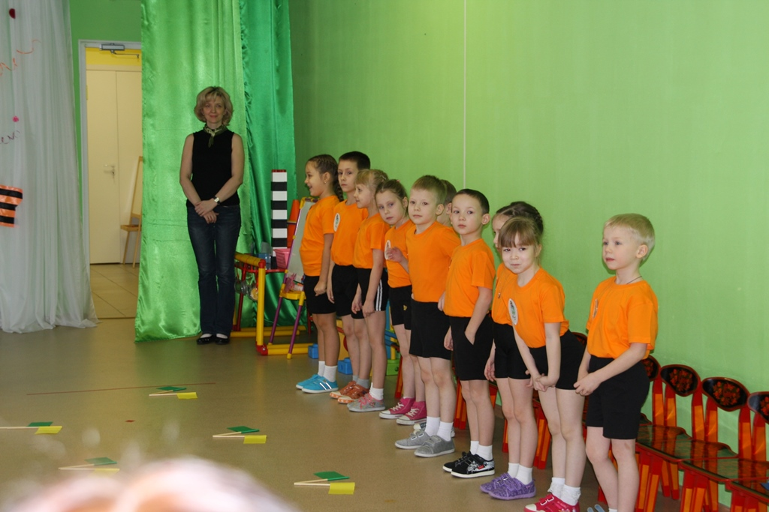

Ребята подготовили для нас замечательное стихотворение
А Усачёва «Что такое День Победы».

Что такое День Победы? Это утренний парад:
Едут танки и ракеты, марширует строй солдат.

Что такое День Победы? Это праздничный салют:
Фейерверк взлетает в небо, рассыпаясь там и тут.

Что такое день Победы? Это песни за столом,
Это речи и беседы, это дедушкин альбом.

Это фрукты и конфеты, это запахи весны…
Что такое День Победы? – ЭТО ЗНАЧИТ – НЕТ ВОЙНЫ!

Ведущий: Внимание! Внимание! Начинаются соревнования
Сильных, ловких и умелых будущих солдат.
Ведущий. Прошу капитанов представить свои команды.
Первыми представить свою команду предлагаю капитану 262 детского сада:
Вторыми представляют команду 501 детский сад.

Ведущий: Солдатом чтобы стать нужно многое узнать.
Быть проворным и умелым. Очень ловким, сильным, смелым!
Ребята, а как Вы, думаете, с чего начинается утро солдата?
Дети. С утренней гимнастики.
Ведущий. День солдатский по порядку начинается с зарядки

Разминка под музыку с флажками

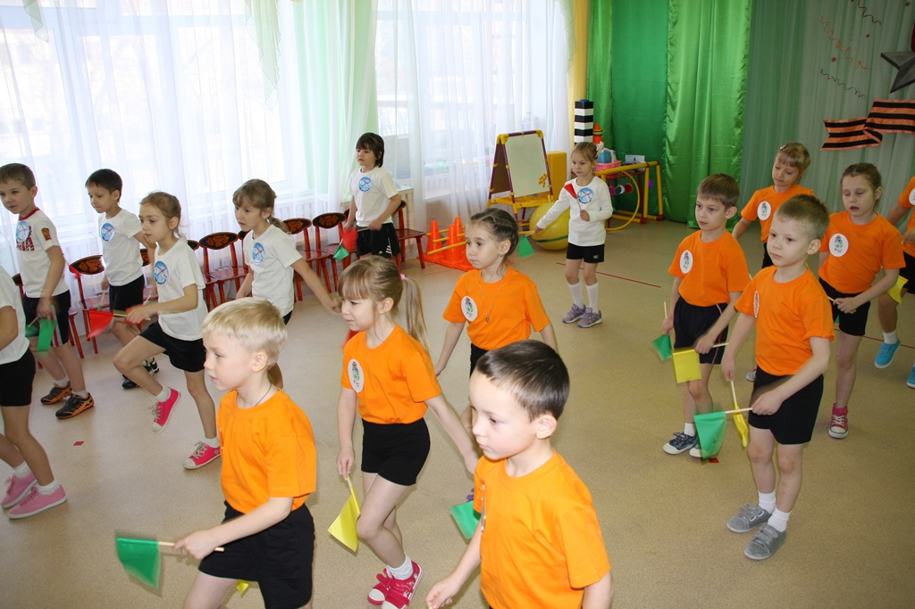

Ведущий. Ну что же, разминка успешно прошла! Команды готовы сражаться!
В бою побеждает наверняка, тот, кто умеет за друга держаться.

Ведущий: Спешит по вызову отряд, готовый разыскать снаряд.
И на пшеничном поле, и в транспорте и в школе.
Боец отряда очень смел-три мины разрядить сумел.
О ком речь в стихотворении?

Первая эстафета называется «Минеры-саперы» (5 конусов, 5 колец).

Ведущий: У паренька сбылась мечта - пришел служить он в роту.
Теперь стреляет «тра-та-та!» Из пушки, миномета.
Недавно служит паренек, но самый лучший он стрелок.
Как называют в армии стрелков? (артиллерист)

Вторая эстафета «Артиллеристы» (корабли, мячики)

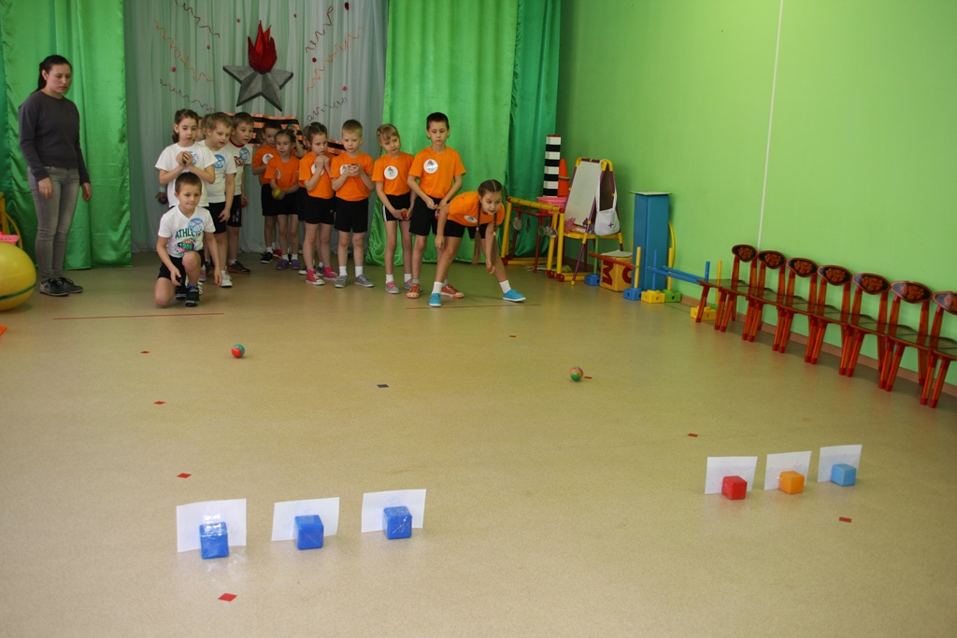

Ведущий: А сейчас предлагаю командам отдохнуть. Присаживайтесь на стульчики. Наши гости приготовили для нас танец.

«Танец ветерков». Поприветствуем.

Ведущий: Отдохнули, набрались сил. Продолжаем.
Ребята, а как вы думаете, кого называют бойцом невидимого фронта? (разведчик)

Третья эстафета называется «Разведчики» (отражатели, шифровки)

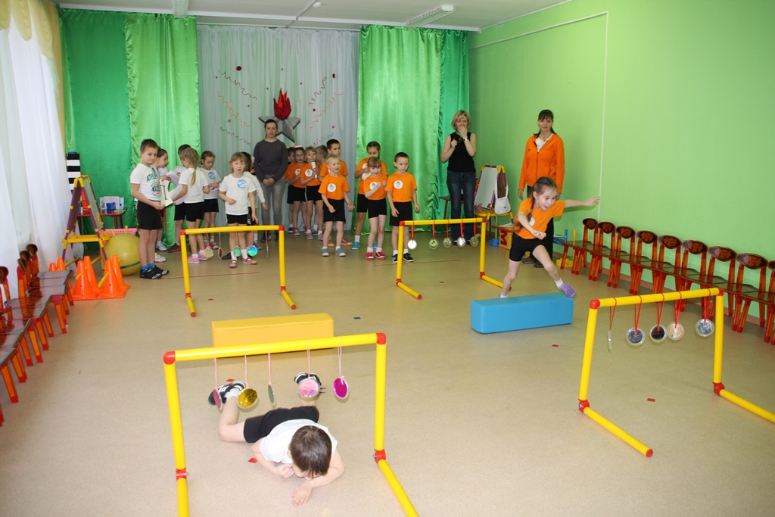

Ведущий: На войне не обойтись без самых отважных, смелых людей, спасающих жизни, помогающих раненым. Догадались, о ком я сейчас говорю?

Четвертая эстафета называется «Медики»

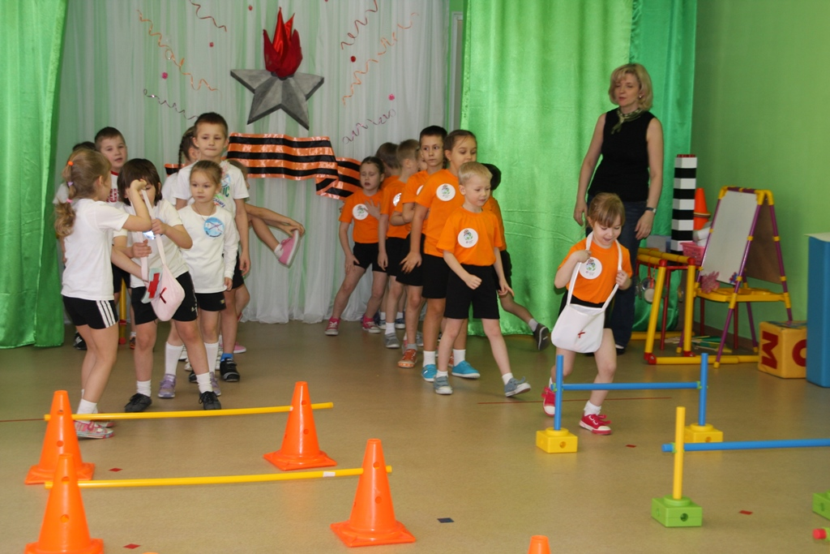

Ведущий: Молодцы команды. Борьба идет напряженная. Ребята, предлагаю немного отдохнуть и насладиться красотой, изяществом и зажигательностью танца. 501 детский сад представляет неподражаемую и зажигательную «Самбориту»

Танец «Самборита»

Ведущий: После такого танца настроение поднялось, сил прибавилось. А мы продолжаем.
Ведущий: Он границу охраняет все умеет он и знает
Во всех делах солдат отличник и зовется ………………… (пограничник)
Пятая эстафета «Пограничный столб» (кубики)

Грянул гром, веселый гром, засверкало все кругом!
Рвутся в небо неустанно, разноцветные фонтаны
Брызги света всюду льют. Это праздничный ……………….. (салют)

Шестая эстафета «Салют» (фитбол, картинки)

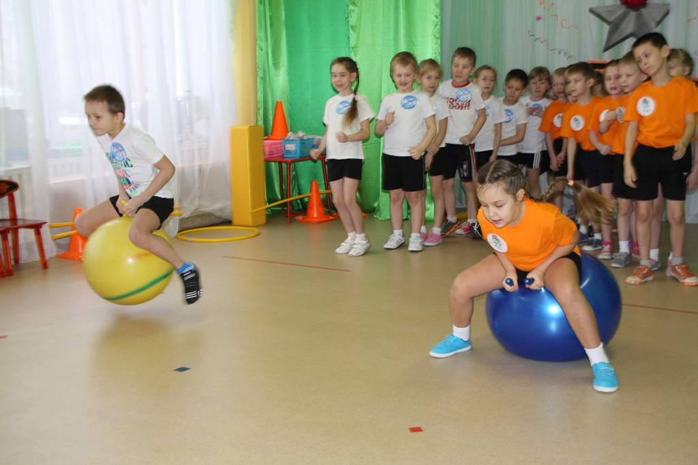

Ведущий: Молодцы! Справились команды на отлично! Жюри просим вас приступить к подведению итогов соревнования. А тем временем послушаем стихотворение с добрым и мирным названием «Нужен мир»

ДОПОЛНИТЕЛЬНЫЕ ЗАДАНИЯ:
Вопросы командам задаются поочередно. За правильный ответ присуждается одно очко.
1. Пехота здесь, и танки тут, лететь до цели 7 минут,
Понятен боевой приказ, противник не уйдет от нас ( Летчик).
2. Алло, Юпитер? Я –Алмаз, почти совсем не слышу вас
Мы с боем заняли село, а как у вас? Алло, алло? (связист).
3. Военнослужащий в боевой машине с пушкой (танкист).
5. Легко его определить и от солдата отличить,.
В атаку не пойдет он в поле, ведь у него одно лишь море (Моряк).

Ведущий: Уважаемые члены жюри просим вас огласить результаты соревнования. Слово предоставляется жюри.

НАГРАЖДЕНИЕ.

